07年各区模拟考试题动态电路试题集

1．如图1所示电路中电源电压不变。当电键S由闭合到
断开时，电流表 示数将________，电压表 与
A
V
电流表 的比值将___________。（均选填“变大”、
A
“不变”或“变小”）（07年松江区模拟试题）

2．在图2所示的电路中，电源电压保持不变。闭合电键S，当滑动变阻器的滑片P向右移动时，电流表A的示数将________，电压表V₁与电压表V₂示数的比值将________。（均选
填“变小”、“不变”或“变大”）（07年浦东新区模拟试题）
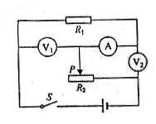
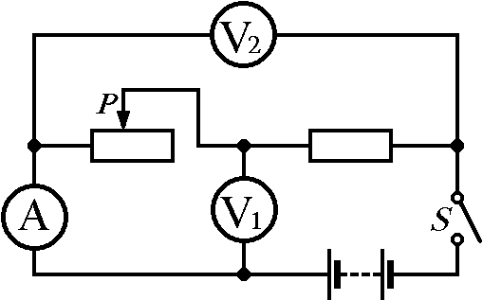
图1 图2 图3

3．在图3所示的电路中，电源电压保持不变，闭合电键S，当滑动变阻器滑片P向右移动时，电流表的示数将_____________；电压表V₂的示数与电流表A示数的比值将_____________。（均选填“变小”、“不变”或“变大”）（07年普陀区模拟试题）

4．在图4所示的电路中，电源电压不变。闭合电键S，当滑动变阻器的滑片P向右移动时，电流表A的示数___________，电压表V₁的示数___________，电压表V₂的示数__________。（均选填“变大”、“不变”或“变小”） （07年南汇区模拟试题）
R₁
S
图4
V₁
V₂
A
R₂
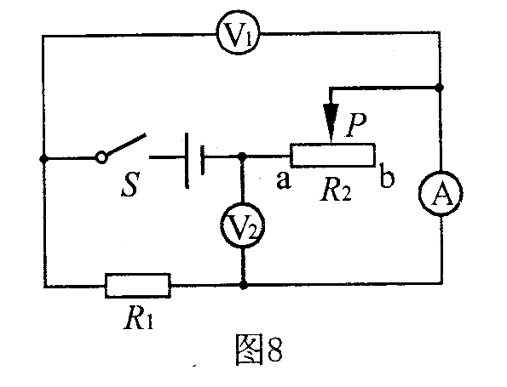
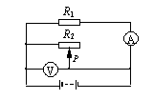
图5
R₁

R₂

图6

5．如图5所示电路中，电源电压恒定，R_{l}为定值电阻，R₂为滑动变阻器。S闭合后，滑动变阻器滑片自b向a端移动，V₁的示数将 ，V₂的示数与V₁的示数的比值将
（选填：“变大”、“变小”或“不变”）。（07年闵行区模拟试题）
6．如图6所示,当滑动变阻器的滑片P向右移动时,电压表的示数将 ,电压表与电流表的示数之比将 。(均选填“变大”“变小”或“不变”) （07年嘉定区模拟试题）
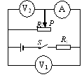
图8
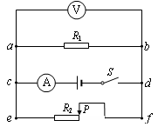
图9
图7
V₂
R₂
R₁
S
P
A
V₁₁

7．在图7所示的电路中，电源电压保持不变。闭合电键S，当滑动变阻器的滑片P向右移动时，电流表A的示数将___________，电压表V₁与电压表V₂示数的比值将___________。（均选填“变小”、“不变”或“变大”）（07年虹口区模拟试题）

8．在图8所示的电路中，电源电压保持不变。闭合电键S后，当滑动变阻器滑片P向右移动时，电流表A的示数将__ ， 电压表V₂的示数将_________，电压表V₁与电流表A的示数的比值将__________（均选填“变大”、“不变”或“变小”）。（07年黄浦区模拟试题）

9．在图9所示的电路中，电源电压保持不变。闭合电键S后，当滑动变阻器滑片P自右端向中点移动时，电压表V与电流表A示数的比值将__________（选填“变小”、“不变”或“变大”）。若在电路中再接入一个电流表A₁，且当滑片P自右端向中点移动时，电流表A₁与电流表A示数的比值变大，则电流表A₁应串联在图3中__________两点之间（选填“ab”、“cd”或“ef”）。（卢湾区试题）
图10
R₁
R₂
S
A
A₁
V

10．在图10所示的电路中，电源电压保持不变。当电键S
由断开到闭合时，电流表A₁的示数将__________，电压表V
与电流表A示数的比值将_____________。（均选填“变大”、
“不变”或“变小”）
（长宁区试题）

11．在图11所示的电路中，电源电压保持不变。闭合电键S，当滑动变阻器的滑片P向右移动时，电压表V的示数将 ，电流表A与电流表A₁示数的比值将 。（均选填“变小”、“不变”或“变大”）
R₂
图11
V
A
R₁
P
A₁
S
（长宁区）

12．如图12所示电路，当电键S从断开到闭合瞬间时，电流表A₁示数＿＿＿＿，电流表A₂示数＿＿＿＿＿，电压表V示数＿＿＿＿＿（均选填“变大”“变小”或“不变”）
V
A₂
A₁
S
R₁
R₂
图12
（金山区）

13．在图13所示的电路中，电源电压不变，闭合电键S，当滑动变阻器的滑片P向右移动时，电流表A的示数________，电压表V的示数_____。（均选填“变大”、 “不变”或“变小”）。
A
V
L
R
S
图13
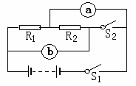
图14
（杨浦区）

14．如图14所示，R₁、R₂的阻值相同，当电键S₁闭合、S₂断开，a、b都是电流表时，a与b的示数之比为_______________；当电键S₁、S₂都闭合，a、b都是电压表时，a与b的示数之比为_______________。
（青浦区）

15．在图15所示的电路中，电源电压保持不变。当闭合电键时，电压表V₁的示数 ；闭合电键后，向右移动滑动变阻器的滑片P，电压表V₂与电流表A的示数的比值 。（均选填“变大”、“变小”或“不变”）
（闸北区）
V₂
A
V₁
p
图15

